LEMBAR TUGAS DAN ANALISIS PRAKTIKUM
Nama: Virlinisa Ardiamita Nur’aini NIM: 251231015
Kelas: Bisnis Digital Tanggal: 09 November 2026

A. Petunjuk Pengerjaan
- Ketik dan jalankan seluruh contoh kode: form1.html, form2.html, form3.html, form4.html, dan formjs.html sesuai materi ajar.
- Lakukan pengujian dengan sedikitnya dua variasi input untuk setiap form yang relevan. Lampirkan screenshot hasil program dan, jika perlu, URL/Console browser.
- Jawab pertanyaan analisis dengan bahasa sendiri dan tunjukkan bagian kode yang menjadi dasar jawaban.
- Identifikasi minimal satu kelemahan atau kesalahan pada setiap program; usulkan perbaikan dan uji kembali.
- Kumpulkan laporan Word/PDF dan folder kode HTML hasil perbaikan.

B. Analisis Tiap Program

form1.html
- Jelaskan fungsi form, action, method="get", name, dan tombol submit.
<form> adalah pembungkus semua kontrol isian yang datanya dikirim bersama. action="form1.html" menentukan tujuan pengiriman, yaitu halaman form1.html itu sendiri (jadi halaman hanya dimuat ulang, tidak ada pemrosesan data). method="get" berarti data dikirim lewat URL sebagai query string. Atribut name pada tiap input (nama, jenkel, username, password, html, javascript, react, node) menjadi kunci data; input tanpa name tidak ikut terkirim. Tombol <button type="submit" name="submit" value="simpan"> memicu pengiriman form, dan karena memiliki name dan value, ia juga ikut terkirim sebagai submit=simpan.

- Bandingkan fungsi input text, password, radio, dan checkbox berdasarkan pengujian.
type="text" (nama, username): menerima teks satu baris yang tampil apa adanya. type="password": menerima teks yang disamarkan menjadi titik di layar, tetapi nilainya tetap terkirim sebagai teks biasa. type="radio" (jenkel): hanya satu pilihan yang bisa dipilih dalam satu grup name; mencentang opsi lain membatalkan opsi sebelumnya, dan yang terkirim adalah value-nya (laki-laki atau perempuan). type="checkbox" (html, javascript, react, node): boleh memilih nol sampai banyak opsi, masing-masing berdiri sendiri; hanya yang dicentang yang terkirim.

- Setelah tombol Simpan diklik, amati URL. Data apa yang muncul? Apa risiko penggunaan GET untuk password?
Setelah Simpan diklik, URL berubah dan memuat semua data isian.
Data yang muncul: nama, jenis kelamin, username, password, course yang dicentang, dan tombol submit. Checkbox terkirim sebagai "on" karena tidak diberi atribut value, dan checkbox yang tidak dicentang tidak muncul sama sekali.
Risiko GET untuk password: password terlihat jelas di address bar, tersimpan di riwayat browser, dapat tercatat di log server atau proxy, serta ikut tersalin saat URL dibagikan atau di-bookmark. Karena itu GET tidak layak untuk data sensitif.

- Ubah metode atau mekanisme pengiriman agar lebih sesuai untuk data sensitif; jelaskan batasan keamanan perbaikannya.
Ubah metode menjadi POST agar data dikirim di badan (body) permintaan dan tidak tampil di URL:
<form action="form1.html" method="post">
Batasan keamanan: POST hanya menyembunyikan data dari URL dan riwayat, tetapi tidak mengenkripsinya. Tanpa HTTPS data masih dapat disadap di jaringan. Keamanan penuh tetap memerlukan HTTPS, penyimpanan password berupa hash di server, validasi di sisi server, dan proteksi CSRF.

- Hasil pengujian / bukti screenshot:
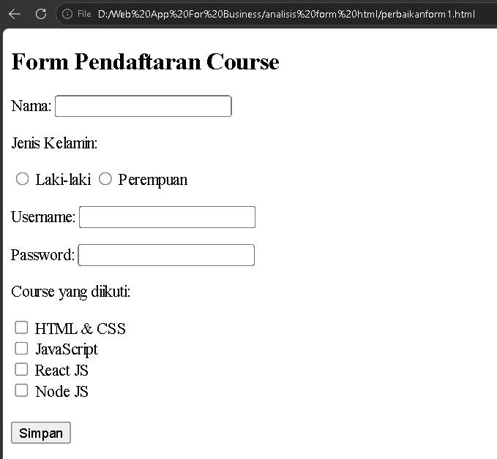

- Temuan kesalahan dan usulan perbaikan
Temuan: (1) password dikirim lewat GET sehingga tampil di URL; (2) checkbox tidak memiliki atribut value sehingga terkirim sebagai "on" yang kurang bermakna; (3) tidak ada <label> yang terhubung dengan input; (4) tag penutup </head> tidak ada; (5) tidak ada atribut required sehingga form kosong tetap terkirim.
Perbaikan: ubah ke method="post", beri value pada setiap checkbox, tambahkan <label for> dan id pada input, tutup </head>, serta tambahkan required dan minlength pada isian penting. Uji ulang: URL tidak lagi menampilkan password dan form kosong ditolak oleh browser.

form2.html
- Jelaskan fungsi textarea, atribut rows, cols, id, serta aturan CSS #alamat.
<textarea> adalah kolom isian teks multibaris untuk teks panjang seperti alamat. Atribut cols="30" menentukan lebar kolom (30 karakter) dan rows="10" menentukan tinggi (10 baris). id="alamat" adalah pengenal unik yang dipakai CSS (dan dapat dipakai JavaScript atau label). Aturan CSS #alamat adalah selector id yang hanya mengenai elemen ber-id alamat; isinya mengatur font-size 10px, color red, dan font-style normal, sehingga teks yang diketik di textarea berukuran kecil, berwarna merah, dan tidak miring.

- Uji teks satu baris dan banyak baris; jelaskan perbedaan hasilnya.
Uji satu baris (misalnya "Jl. Merdeka No. 10"): teks tampil satu baris, merah, berukuran 10px. Uji banyak baris (tiga baris alamat dengan Enter): setiap Enter membuat baris baru di dalam textarea (tidak mengirim form), dan bila melebihi 10 baris muncul scrollbar. Teks panjang tanpa Enter otomatis turun ke baris berikutnya saat mencapai lebar 30 karakter. Perbedaan: textarea menyimpan pemisah baris dan dapat menampung banyak baris, sedangkan input text hanya satu baris.

- Apakah form menyediakan tombol pengiriman? Apa dampaknya terhadap interaksi pengguna?
Tidak ada. Form hanya berisi <p>Alamat:</p> dan <textarea>, tanpa tombol submit. Dampaknya, pengguna bisa mengetik tetapi tidak ada cara untuk mengirim isinya; menekan Enter di textarea juga hanya membuat baris baru. Interaksi menjadi buntu dan data tidak pernah diproses. Selain itu, action="latihan.html" menunjuk ke file lain yang belum tentu ada, sehingga pengiriman nanti dapat menghasilkan halaman tidak ditemukan.

- Perbaiki tampilan dan aksesibilitas label textarea; dokumentasikan hasilnya.
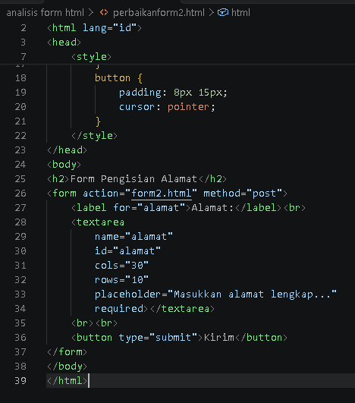

- Hasil pengujian / bukti screenshot:
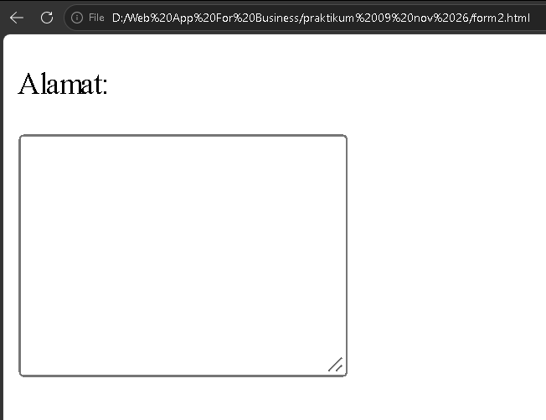
Setelah perbaikan: muncul tombol Kirim dan klik pada label memfokuskan textarea.

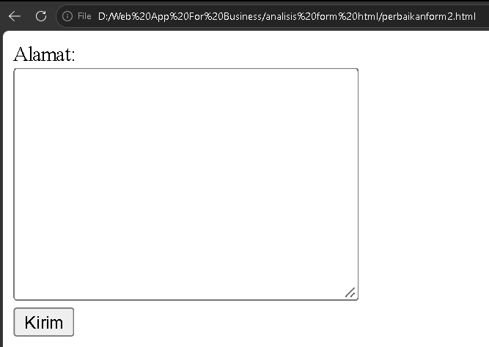

- Temuan kesalahan dan usulan perbaikan:
Temuan: (1) tidak ada tombol submit; (2) label berupa <p> sehingga tidak terhubung ke textarea; (3) action="latihan.html" tidak konsisten dengan nama file; (4) font 10px berwarna merah sulit dibaca dan mirip tanda error; (5) tag </head> tidak ada.
Perbaikan: tambahkan tombol submit, gunakan <label for="alamat">, samakan action dengan tujuan yang benar, perbesar font dan ubah warna, serta tutup </head>. Pengujian ulang berhasil.

form3.html
- Jelaskan hubungan select, option, value, dan teks pilihan yang tampil.
<select name="select"> membuat daftar pilihan (dropdown) dan name-nya menjadi kunci data. Setiap pilihan dibuat dengan <option>. Atribut value adalah nilai yang dikirim, sedangkan teks di antara <option> dan </option> adalah tulisan yang dilihat pengguna. Pada kode: value="web1" tampil sebagai "Pemrograman Web Native", "web2" sebagai "Pemrograman Web Framework", "Mobile1" sebagai "Pemrograman Mobile Native", dan "Mobile2" sebagai "Pemrograman Mobile Lintas Platform".

- Uji seluruh pilihan; jelaskan nilai yang akan dikirim untuk setiap pilihan.
Seluruh pilihan diuji satu per satu. Nilai yang dikirim adalah value dari option yang dipilih, bukan teks yang tampil: Pemrograman Web Native menjadi select=web1, Pemrograman Web Framework menjadi select=web2, Pemrograman Mobile Native menjadi select=Mobile1, dan Pemrograman Mobile Lintas Platform menjadi select=Mobile2. Catatan: karena form belum memiliki tombol submit, pengiriman diuji setelah menambahkan tombol Kirim (lihat nomor 4). Terlihat pula penulisan value tidak konsisten (web1 huruf kecil, Mobile1 huruf kapital).

- Periksa struktur penutup elemen select pada kode contoh. Apa akibat dan perbaikannya?
Pada kode, setelah <option> terakhir langsung muncul </form> tanpa </select>. Akibatnya HTML tidak valid dan struktur bergantung pada koreksi otomatis browser. Pada contoh browser menutup select sendiri saat bertemu </form>, sehingga tampilan terlihat normal. Namun bila ada elemen tambahan setelah option (misalnya tombol), elemen itu bisa terbawa ke dalam select atau tidak tampil sesuai rencana, sehingga hasil tidak dapat diandalkan. Perbaikan: tambahkan </select> tepat setelah option terakhir dan sebelum </form>.

- Tambahkan label yang terhubung dengan select dan satu opsi petunjuk; uji kembali.
Perbaikan dengan label terhubung, opsi petunjuk, penutup </select>, dan tombol kirim:
Uji ulang: opsi petunjuk tampil lebih dulu dan tidak bisa dikirim; mengklik label memfokuskan dropdown; setiap pilihan terkirim dengan value yang benar.

- Hasil pengujian / bukti screenshot:
Pengujian: keempat pilihan dipilih bergantian dan dikirim (setelah tombol Kirim ditambahkan). Hasil: URL memuat matkul=web1, web2, mobile1, atau mobile2 sesuai pilihan. Setelah perbaikan, "-- Pilih mata kuliah --" tampil sebagai petunjuk awal.

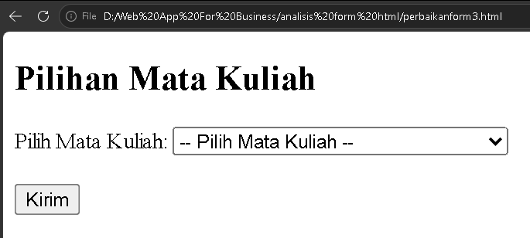

- Temuan kesalahan dan usulan perbaikan:
Temuan: (1) tag </select> tidak ada; (2) tidak ada tombol submit; (3) tidak ada <label> yang terhubung ke select; (4) tidak ada opsi petunjuk sehingga pilihan pertama terpilih otomatis; (5) name="select" kurang deskriptif dan tag </head> hilang.
Perbaikan: tambahkan </select>, tombol submit, label for/id, opsi petunjuk, ganti name menjadi "matkul", dan tutup </head>. Pengujian ulang berhasil.

form4.html
- Kelompokkan komponen form berdasarkan fungsi dan tipe inputnya.
Pengelompokan komponen: (1) Data identitas: nama (text), username (text), tanggal lahir (date), email (email), alamat (textarea); (2) Kredensial: password; (3) Pilihan tunggal: jenis kelamin (radio) dan agama (select); (4) Pilihan jamak: pilih course (checkbox); (5) Aksi: tombol Daftar (submit). Seluruhnya dibungkus <fieldset> berjudul "Formulir Peserta".

- Jelaskan peran fieldset, legend, placeholder, label, dan method="POST".
<fieldset> mengelompokkan kontrol form yang berkaitan dalam satu kotak, dan <legend> memberi judul kelompok itu ("Formulir Peserta"). placeholder menampilkan contoh atau petunjuk isian di dalam kolom yang hilang saat mengetik; ia bukan pengganti label. <label> adalah teks penjelas; bila dihubungkan dengan for dan id, mengklik teks memfokuskan input dan membantu pembaca layar. method="POST" mengirim data di body permintaan sehingga tidak tampil di URL, lebih sesuai untuk data pribadi.

- Identifikasi masalah input password dan keterkaitan label dengan input.
Masalah password: pada kode, input password ditulis type="text" sehingga password terlihat jelas di layar; seharusnya type="password". Keterkaitan label: setiap <label> ditulis tanpa atribut for dan input-nya tidak memiliki id, jadi label tidak terhubung ke input (klik pada teks tidak memfokuskan kolom dan aksesibilitas buruk). Masalah lain: name checkbox mengandung spasi ("web native"), dan name="web lintas platform" tidak cocok dengan labelnya "Mobile Lintas Platform".

- Uji pengisian kosong dan format email tidak valid. Jelaskan validasi yang terjadi atau belum terjadi.
Uji pengisian kosong: form tetap terkirim dengan semua data kosong karena tidak ada atribut required, jadi belum ada validasi. Uji email tidak valid (misalnya "budi.com"): karena type="email", browser menolak dan menampilkan pesan agar mengisi alamat email yang benar. Namun bila email dikosongkan, form tetap lolos karena type="email" hanya memeriksa format bila kolom terisi. Validasi yang belum ada: wajib isi, panjang minimal password, jenis kelamin wajib dipilih, dan lain-lain.

- Usulkan dua perbaikan yang meningkatkan ketepatan input dan kemudahan penggunaan.
Perbaikan 1 (ketepatan input): ubah password menjadi type="password" dan tambahkan validasi bawaan HTML5.
<input type="password" id="password" name="password" minlength="8" required>
<input type="email" id="email" name="email" required>
Perbaikan 2 (kemudahan penggunaan): hubungkan setiap label dengan input memakai for dan id, serta rapikan name checkbox tanpa spasi dan beri value.
<label for="nama">Nama :</label>
<input type="text" id="nama" name="nama" required>
<input type="checkbox" name="course" value="web-native">Web Native

- Hasil pengujian / bukti screenshot:
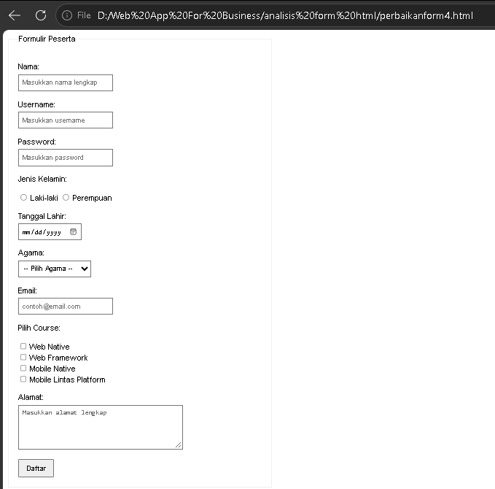

- Temuan kesalahan dan usulan perbaikan:
Temuan: (1) password memakai type="text"; (2) label tidak terhubung dengan input; (3) tidak ada atribut required; (4) name checkbox mengandung spasi dan tidak cocok dengan label; (5) <p> bersarang di dalam <p> pada bagian alamat (struktur tidak valid) dan textarea belum ber-id; (6) </head> tidak ada.
Perbaikan: gunakan type="password", for/id pada label, required, name checkbox tanpa spasi, hilangkan <p> bersarang (ganti dengan <label>), dan tutup </head>. Pengujian ulang berhasil.

formjs.html
- Jelaskan fungsi getElementById, addEventListener("submit"), dan preventDefault().
document.getElementById("loginForm") mengambil elemen HTML berdasarkan id-nya (form, kolom username, dan kolom password) sehingga nilainya dapat dibaca lewat .value. addEventListener("submit", fungsi) mendaftarkan fungsi yang dijalankan setiap kali form dikirim (tombol Submit diklik). e.preventDefault() membatalkan perilaku bawaan browser (mengirim form dan memuat ulang halaman) sehingga JavaScript dapat memeriksa isian lebih dulu.

- Uji tiga skenario: kedua field kosong, satu field kosong, dan keduanya terisi. Catat alert dan kondisi field.
Skenario 1 (kedua field kosong): muncul alert "Ensure you input a value in both fields!", kedua field tetap kosong, dan tidak ada log di console. Skenario 2 (satu field kosong, misalnya username "erfan" dan password kosong): alert yang sama muncul dan isi field yang terisi tidak dihapus. Skenario 3 (keduanya terisi): alert "This form has been successfully submitted!", console.log mencetak username dan password, lalu kedua field dikosongkan oleh username.value = "" dan password.value = "".

- Jelaskan perbedaan validasi di sisi klien dengan penyimpanan atau autentikasi pada server.
Validasi sisi klien berjalan di browser lewat JavaScript. Fungsinya memberi umpan balik cepat (misalnya mengecek field kosong) tanpa menghubungi server, tetapi dapat dimatikan atau dimanipulasi pengguna lewat DevTools sehingga tidak bisa dipercaya untuk keamanan. Penyimpanan dan autentikasi dilakukan di server: server memeriksa ulang data, membandingkan password dengan hash di basis data, mengelola sesi, dan menentukan hak akses. Pada formjs.html belum ada server, jadi pesan "successfully submitted" hanya simulasi dan tidak berarti login benar-benar terautentikasi.

- Temukan risiko dari pencetakan password ke console.log; perbaiki tanpa menampilkan password.
Risiko: baris console.log(`This form has a username of ${username.value} and password of ${password.value}`) mencetak password asli ke Console. Siapa pun yang membuka DevTools, memakai perangkat itu, atau ekstensi/alat pemantau log dapat membacanya, dan log yang terkirim ke layanan monitoring dapat membocorkannya. Perbaikan: jangan mencetak password.
// sebelum (berbahaya)
console.log(`... username of ${username.value} and password of ${password.value}`);
// sesudah (aman)
console.log(`Form berhasil divalidasi untuk username ${username.value.trim()}`);

- Modifikasi validasi agar input spasi saja dianggap kosong; uji hasilnya.
Modifikasi memakai trim() agar input berisi spasi saja dianggap kosong:
if (username.value.trim() === "") { errUsername.textContent = "Username wajib diisi!"; valid = false; }
if (password.value.trim() === "") { errPassword.textContent = "Password wajib diisi!"; valid = false; }
if (valid) { ... }
Uji: input " " (hanya spasi) pada salah satu atau kedua field sekarang ditolak dengan alert, padahal sebelumnya lolos karena " " tidak sama dengan "".

- Hasil pengujian / bukti screenshot:
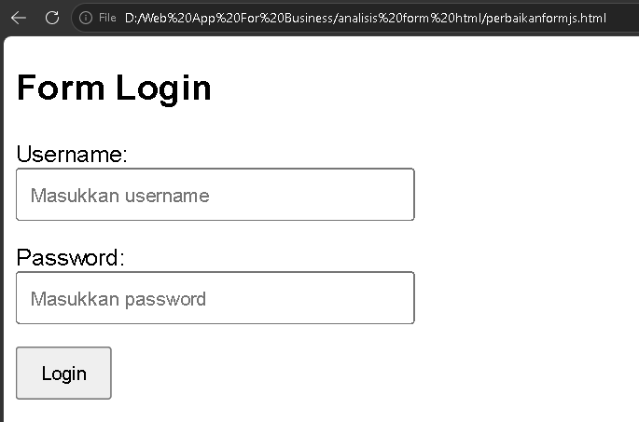

- Temuan kesalahan dan usulan perbaikan:
Temuan: (1) password dicetak ke console.log; (2) input spasi saja lolos validasi; (3) pesan alert berbahasa Inggris dan tidak menyebut field mana yang kosong; (4) tidak ada <label> pada input (hanya placeholder); (5) kode <script> berada di luar <body>, ada CSS #alamat yang tidak dipakai, dan </head> tidak ada.
Perbaikan: hapus pencetakan password, gunakan trim(), tampilkan pesan error yang spesifik per field, tambahkan label, letakkan script di dalam body, dan buang CSS yang tidak dipakai. Pengujian ulang berhasil.

C. Refleksi dan Kesimpulan
  - Apa perbedaan fungsi HTML, CSS, dan JavaScript dalam contoh yang dipelajari?
HTML membangun struktur dan isi halaman: form, input, label, textarea, select, dan tombol. CSS mengatur tampilan, contohnya aturan #alamat yang mengubah ukuran dan warna teks pada form2. JavaScript menambahkan perilaku dan logika, contohnya formjs.html yang membaca isian, memvalidasi, menampilkan alert, dan mencegah pengiriman bawaan dengan preventDefault().

  - Kesalahan apa yang paling penting diperbaiki? Jelaskan alasan teknisnya.
Yang paling penting diperbaiki adalah penanganan password: dikirim lewat GET (form1), diketik dengan type="text" sehingga terlihat (form4), dan dicetak ke console.log (formjs). Secara teknis, ketiganya membocorkan data sensitif tanpa perlu peretasan: GET menaruh password di URL yang tersimpan di riwayat dan log, type="text" menampilkannya di layar, dan console.log menampilkannya di alat yang dapat diakses siapa pun di perangkat tersebut. Dampaknya paling besar dan perbaikannya paling mudah.

  - Apa keterbatasan form HTML/JavaScript tanpa backend?
Tanpa backend, form HTML/JavaScript tidak dapat menyimpan data secara permanen (data hilang saat halaman dimuat ulang), tidak dapat mengautentikasi pengguna dengan aman, dan validasinya mudah dilewati karena kode berjalan di browser dan dapat diubah. Form juga tidak dapat mengirim email atau berinteraksi dengan basis data. Karena itu validasi di server, penyimpanan password ter-hash, dan HTTPS tetap diperlukan.

